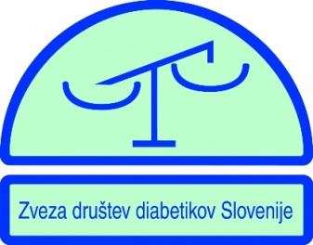
REZULTATI
DRŽAVNEGA TEKMOVANJA
IZ ZNANJA O SLADKORNI BOLEZNI

V SOBOTO, 19.11.2016 JE POTEKALO V KOČEVJU, V LENDAVI IN V KRANJU DRŽAVNO TEKMOVANJE V ZNANJU O SLADKORNI BOLEZNI.
NAŠ UČENEC IN UČENKI SO TEKMOVALI V KOČEVJU NA OŠ OB RINŽI.
TA DAN JE ISTOČASNO TEKMOVALO 1029 IZBRANIH UČENK IN UČENCEV IZ VSEH SLOVENSKIH ŠOL, KI SO SE UVRSTILI NA DRŽAVNO TEKMOVANJE.
NA DRŽAVNEM TEKMOVANJU SO BILI ZELO USPEŠNI VSI TRIJE NAŠI UČENCI/KE, SAJ SO OSVOJILI DVE SREBRNI IN ENO ZLATO PRIZNANJE,
IN SICER:
IME IN PRIIMEK | RAZRED | PRIZNANJE | TOČKE
- KATJA BAJC | 9. B | ZLATO | 40
- PETER RADOSAVLJEVIĆ | 9. A | SREBRO | 33
- TINKARA MIKLAVČIČ | 8. A | SREBRO | 32

VSEM TREM PRISRČNE in ISKRENE ČESTITKE!
KATJI PA POSEBNA POHVALA, SAJ JE OD VSEH MOŽNIH TOČK DOSEGLA VSE TOČKE! BRAVO!
MENTORICI: MAGDALENA PENKO ŠAJN
IN JASNA KOŽAR

